TECNOLOGÍA (4º E.S.O.)

Para la segunda evaluación tiene que tener hechas las siguientes ACTIVIDADES:
TEMA 2:
- ACTIVIDAD Nº 2: Realizar un cuadro con los símbolos eléctricos dados en el tema
- ACTIVIDAD Nº 3 Y 4: Actividades de la 1 a la 7

- ACTIVIDAD Nº 5: Actividades de la 8 a la 17
- ACTIVIDAD Nº 6: CALCULAR EL GRADO DE ELECTRIFICACIÓN DE TU CASA.
- ACTIVIDAD Nº 7: Actividades nº 2 y 4

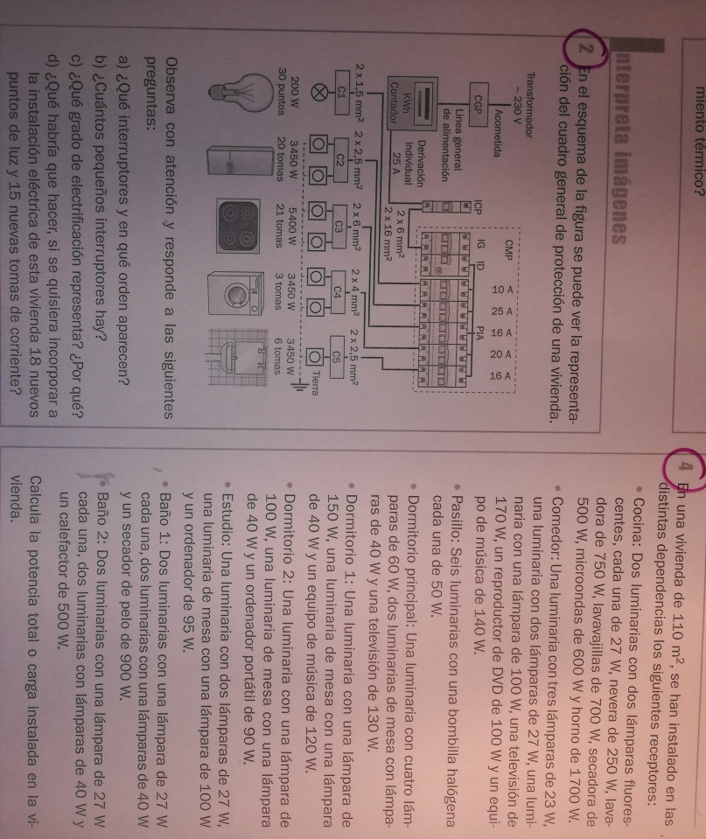

TEMA 2:
- Hacer el control del tema 2 (I)
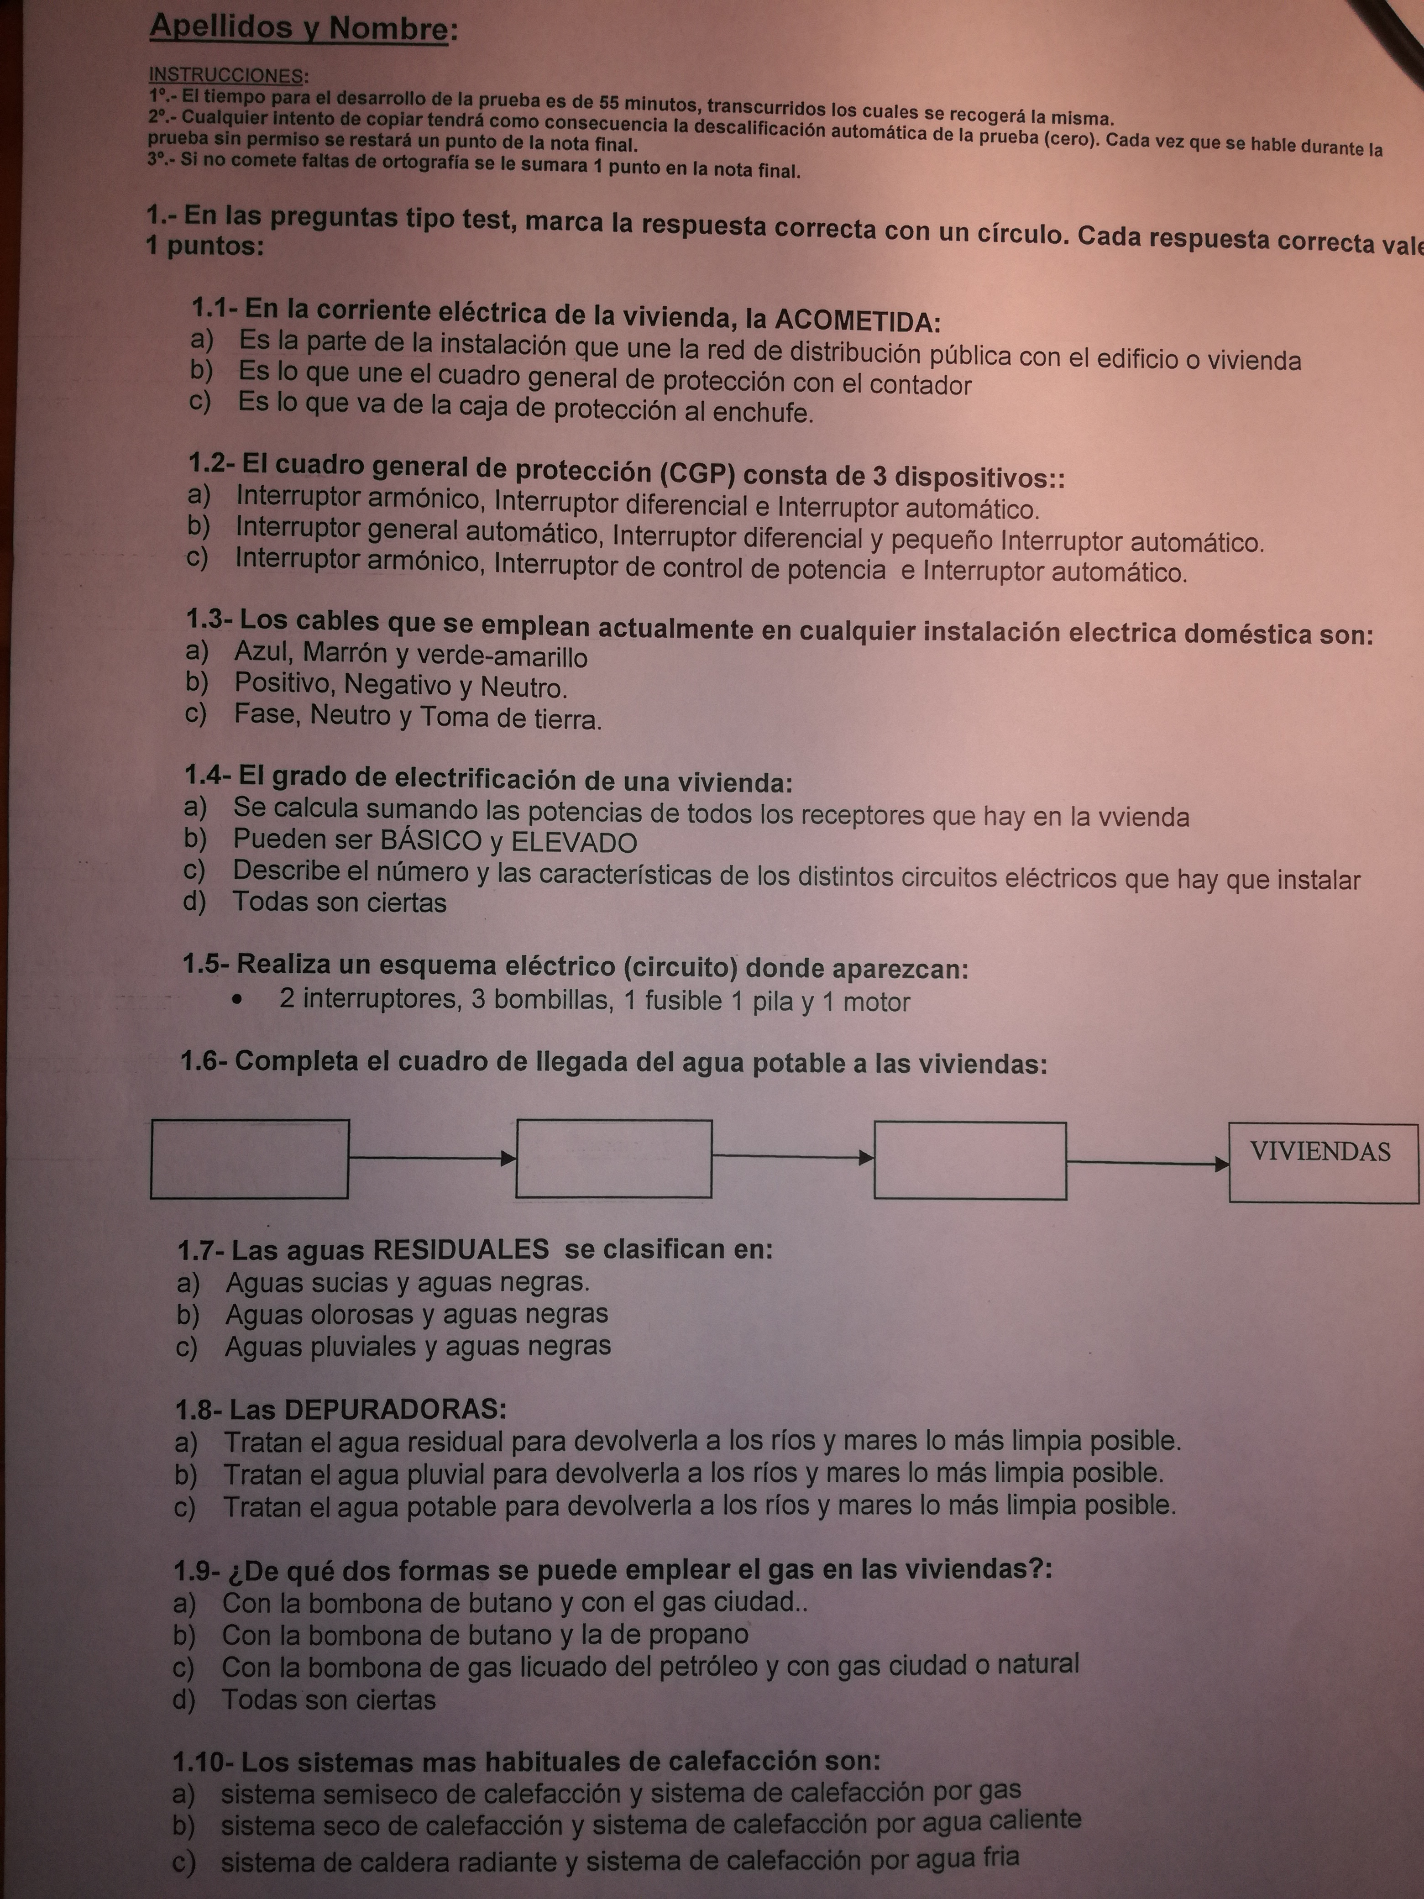

Copiar en el cuaderno el tema 3: CIRCUITOS ELECTRÓNICOS.

